ПРИЦЕП РОСПУСК 2-ПР-16 (ПРОМПРИЦЕП 848425)

Описание
Предлагаем прицеп-роспуск для перевозки труб, опор линий электропередач (ЛЭП), леса в хлыстах деревьев и других длинномерных грузов. Он соединяется с автомобилем при помощи самого груза и используется для транспортировки таких грузов, которые не помещаются в обычный прицеп. Прицеп роспуск 2-ПР-16 бывает с одно- и двухскатной ошиновкой и состоит из рамы, подвески, оси, колес, коника, опорного бруса с откидными стойками для удержания груза.
Предназначен для работы в составе автопоездов с лесовозными тягачами на шасси КамАЗ, УРАЛ, МАЗ, Газон NEXT.

Технические характеристики

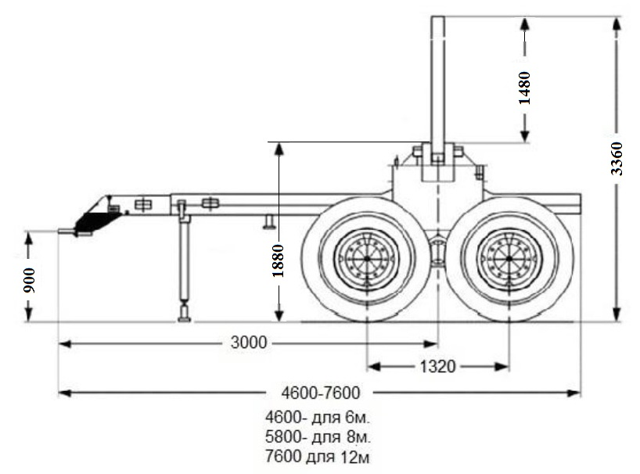

Функциональные, технические и качественные характеристики
Показатель (наименование характеристики) | Максимальные и (или) минимальные показатели объекта закупки /  Точные показатели
Предназначен для перевозки опор ЛЭП, а
также различных длинномерных грузов в
пределах габарита и грузоподъемности
прицепа.

Максимальная длина перевозимых грузов, м | Не менее 12
Грузоподъемность, кг. | Не менее 12300
Полная масса, кг | Не менее 16500
Длина, мм | От 4600 до 7600
Ширина, мм | Не менее 2500
Высота, мм | Не более 3360
Число осей/колес | 2/4
Шины передние / задние | 425/85R21, дисковые разборные, с ободом и разрезным бортовым кольцом, пневматические, радиальные, камерные (пневматические, радиальные)
Рабочая тормозная система/ тормозные механизмы | Двухконтурная, барабанные, пневматические, с приводом от тягача
Колея, мм. | 2450
Подвеска | Зависимая, балансирная
Стояночная тормозная система | от пружин энергоаккомулятора
Рабочее напряжение | 24 вольт, с питанием от  источника тока автомобиля-тягача.
фонарь освещения номерного знака - 2 шт.

задние выносные габаритные фонари - 2 шт.

передние габаритные фонари - 2 шт.

соединительные кабели с тягачом

тормозная система колодочная на все колеса с пневматическим приводом от тягача

ресивер по 40 л. - 2 шт.

тормозные камеры мембранного типа

Максимальная скорость км/ч, не менее - 80

Имеет телескопическое, выдвижное дышло
с тремя положениями.

Преимущества
Преимущественными конструктивными особенностями нашего прицепа-роспуска являются универсальное телескопическое дышло, позволяющее перевозить груз от 6 до 17 метров, а также поворотный коник, который по желанию заказчика может быть выполнен с откидными стойками, что облегчает разгрузку перевозимого груза, позволяя разгружать его на обе стороны движения прицепа-роспуска. Высота дышла и погрузочная высота изготавливаются под Ваш тягач.
Витые электрические кабели и вытые пневматические шланги обеспечивают удобство их эксплуатации. Стояночная ножка на дышле.
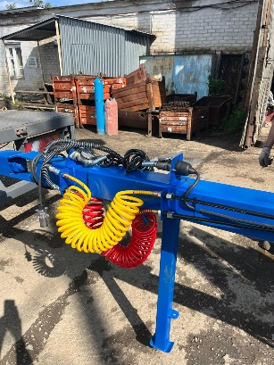

Дополнительные опции

RAL – по желанию заказчика:

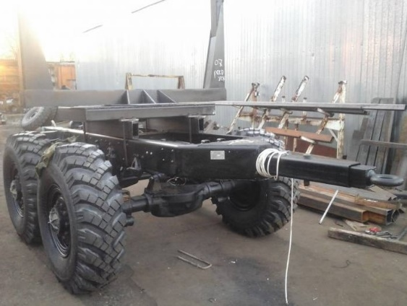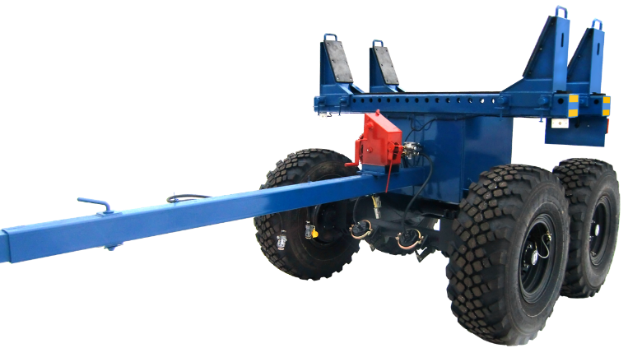

Дышло телескопическое и цельное сварное:

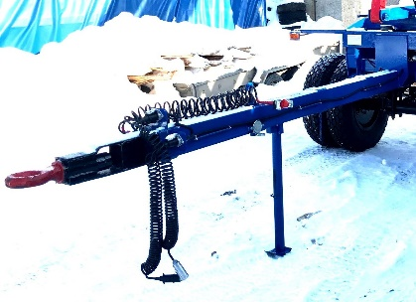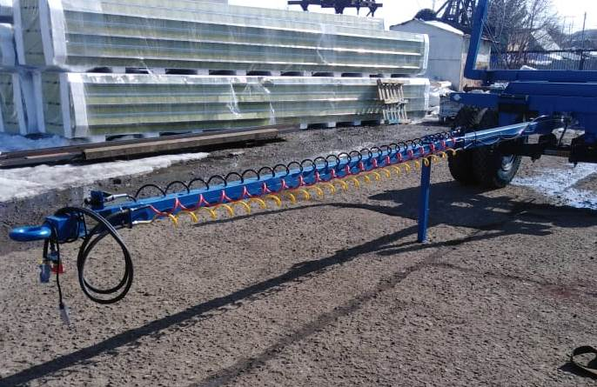

Коник поворотный откидной и фиксированный сварной:

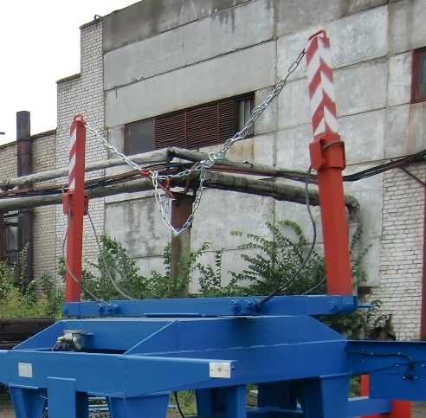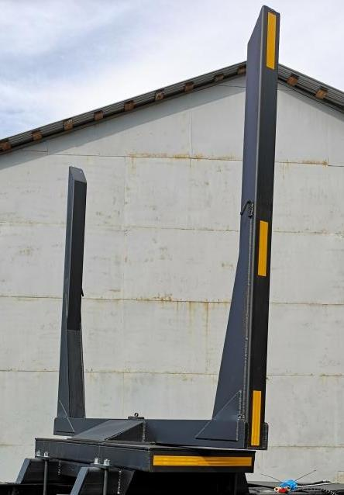

Сроки изготовления от 5 рабочих дней.
Возможность работы по 100% постоплате с постоянными клиентами.

